Dziel się wiedzą!

Znasz już Wikipedię, Wikisłownik i Wikiźródła. Teraz poznasz ich siostrzane projekty.

ŚWIAT WIKIMEDIÓW
„Wyobraź sobie świat, w którym każda osoba ma dostęp do sumy ludzkiej wiedzy. Do tego właśnie dążymy”. Tymi słowami kieruje się amerykańska fundacja Wikimedia, zarządzająca serwisami zawierającymi treści, które każdy może współtworzyć i w dowolnym celu wykorzystywać, rozpowszechniać w oryginale i w zmienionej postaci. Najpopularniejszym projektem Wikimediów jest dobrze ci znana Wikipedia. Teraz poznasz kilka innych przydatnych serwisów Wiki.
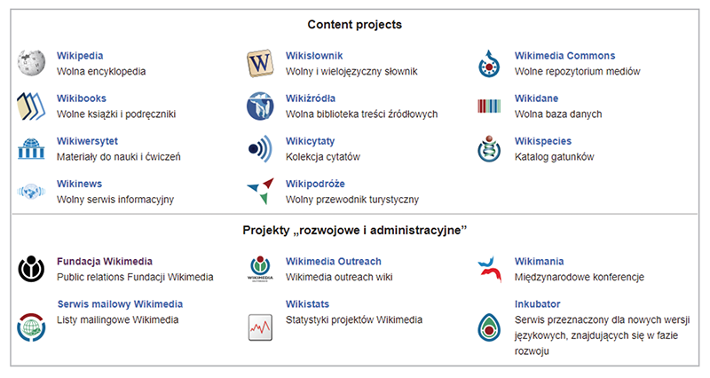
Wikisłownik (http://pl.wiktionary.org/) to najstarszy z polskojęzycznych projektów siostrzanych Wikipedii – powstał już w 2004 roku. Zawiera słownictwo z ponad 200 języków, w tym tak rzadko używanych jak karaimski czy wymarłych – jak staroegipski. Oprócz tłumaczenia przy większości słów umieszczono ich objaśnienie, przykład zastosowania czy związane z nimi przysłowia. Słownik zawiera również kilkadziesiąt tysięcy nagrań wymowy.
- Sprawdź w Wikisłowniku, jak odmienia się przez przypadki słowo „kapelusz”. Posłuchaj jego wymowy w języku polskim, angielskim, czeskim i francuskim.
Wikimedia Commons (http://commons.wikimedia.org/) to repozytorium (zbiór) ponad 50 milionów plików multimedialnych. Zasoby pogrupowane są w kategorie: obrazy, dźwięki i filmy.
- Przygotuj prezentację o jednym z polskich miast – skorzystaj z repozytorium.
Wikicytaty (http://pl.wikiquote.org/) to kolekcja cytatów, zawierająca m.in. wypowiedzi sławnych ludzi, np. „Kiedy śmieje się dziecko, śmieje się cały świat” – słowa Janusza Korczaka.
- Sprawdź w Wikicytatach, z jakiej bajki pochodzi zdanie: „Umiej być przyjacielem, znajdziesz przyjaciela”.
Wikibooks (http://pl.wikibooks.org/) to serwis umożliwiający tworzenie bezpłatnych podręczników i poradników, z których może skorzystać każdy użytkownik. Projekt Wikijunior zawiera książki edukacyjne dla dzieci do lat 12.
Wikipodróże (http://pl.wikivoyage.org/) to przewodnik turystyczny, w którym można znaleźć m.in. wskazówki, jak dojechać do wybranego miejsca, oraz informacje, co warto zobaczyć.
- Wybierz się z wirtualną wizytą do Wrocławia – zaplanuj w Wikipodróżach wędrówkę śladem wrocławskich krasnoludków.
Oprócz Wikipedii, Wikisłownika, Wikicytatów, Wikibooks i Wikipodróży swoje polskojęzyczne wersje mają także Wikiźródła (baza tekstów źródłowych i ich tłumaczeń, w tym tekstów literackich) oraz serwis informacyjny Wikinews. Baza programów nauczania Wikiversity nie jest prowadzona w języku polskim, Wikispecies (katalog gatunków) oraz Wikidane to podobnie jak Wikimedia Commons projekty wielojęzyczne.

ZADANIE

Sprawdź, gdzie mieszkał i jakiej wielkości był triceratops. Porównaj artykuły dotyczące tego dinozaura w Wikipedii i w Wikijuniorze.

